СВОЯ ИГРА  
  
 МУЛЬТИКИ  
100) Роад-мультфильм об отце, потерявшем сына, и его спутнице с дырявой памятью (В поисках Немо)

200) Что получают в Корпорации монстров из криков детей? Электричество

300)Супервопрос с секретом  
стоимость 500  
В фильме «Мумия возвращается» сыграл свою первую роль этот актер. Впрочем известность он получил ещё до этого (Дуэйн Джонсон)

400)  
500) Этот мультфильм основан на реальных событиях и назван по имени главного героя. А основой сюжета является доставка лекарства от дифтерии в отрезанный от мира поселок (Балто)  
  
  
  
УЖАСЫ  
100) Каким образом освободился от цепи доктор Лоуренс Гордон в первой части «Пилы»? (отпилил ногу)  
200) Вопрос аукцион  
 Это стало причиной смерти героя Брендана Глисона в фильме «28 дней спустя» (Ворона)  
  
  
  
Фантастика  
100) Кем работал Брюс Уиллис в «Пятом Элементе»? (Таксист)  
500) Главный герой этого фильма вначале был шпионом, но впоследствии предал родину, примкнул к врагам, пришел там к власти и даже стал воевать против бывших соратников (Аватар)  
  
ОБЩИЙ ПУЛЛ  
1) Очередной фильм про зомби, начало которому положило открытие лекарства от рака (Я легенда)  
  
  
  
  
КАДРЫ  
100) 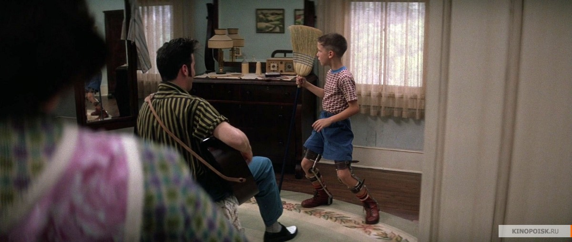  
(Форрест Гамп)  
2) 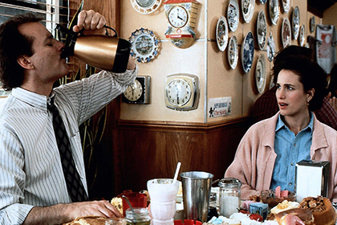  
(День Сурка)  
3)   
(Я робот)  
4) 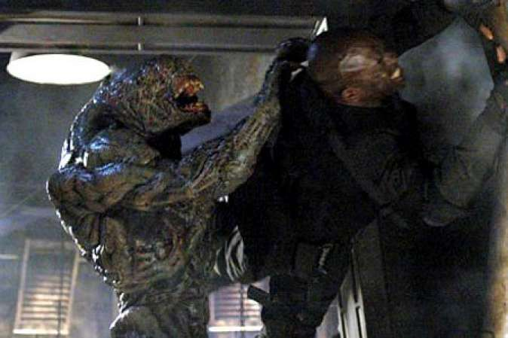  
(Дуум)  
5) 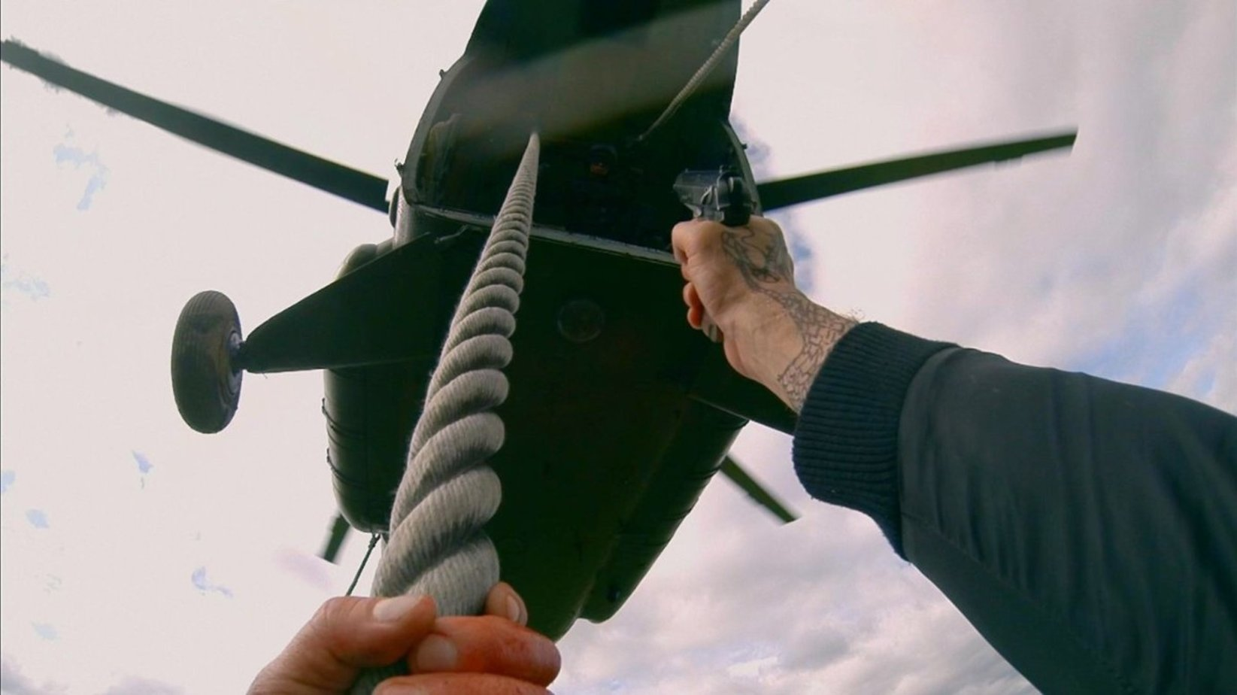  
(Хардкор)  
6) 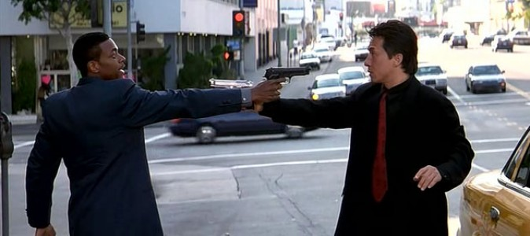  
(Час Пик)  
7) 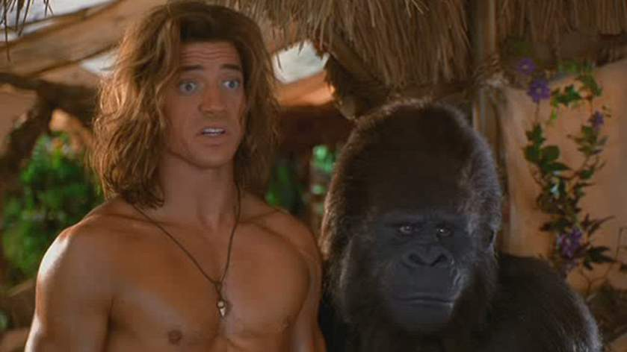  
(Джордж из джунглей)  
8)  
  
  
САУНДТРЕКИ  
1) Duel of the Fates (Звёздные войны)  
2) Indiana Jones and The Raiders of the Lost Ark  
3) Back to the Future  
4) Ghostbusters  
5) Inspector Gadget (мультик)  
6)Люди Х оп  
7)Шоу Бенни Хила  
8)Самурай Джек оп  
9)Гарри Поттер  
10)Кин дза дза  
11)Розовая пантера  
  
  
  
Раунд 2  
  
КОМИКСЫ  
150) Каким образом герой Тоби Магуаера решил заработать на машину? (пошёл на бои без правил)  
300) Кто будет главным противником Стива Роджерса в новом «Первом Мстителе»? (Железный человек)  
450)  
600)  
750) Начиная с 2003 года этот супергерой появлялся в трех фильмах, при этом каждый раз его играли разные известные актеры (Халк, Брюс Беннер)  
  
  
  
**ЦИТАТЫ**  
150) «Какой самый живучий паразит? Бактерия? Вирус? Кишечный глист? Идея. Она живуча и крайне заразна. Стоит идее завладеть мозгом, избавиться от неё уже практически невозможно. Я имею в виду сформировавшуюся идею, полностью осознанную, поселившуюся в голове» (Начало)  
300) «Уважаемый, был ли это просто картинный жест, или вы навели на меня оружие с целью нанести смертельные увечья?» (Джанго Освобождённый)  
  
  
???  
150)  
300) Что сделал Рори «Ломщик» из фильма «Карты, деньги, два ствола», когда незнакомец переключил футбольный матч, который он смотрел? (Облил алкоголем и поджег)  
3) Этот кинорежиссёр обожает сниматься в своих же фильмах, в одном из которых он рассказывает анекдот об обоссаном бармене (Квентин Таррантино)  
4) Конец этого фильма стал началом бесчисленных споров, посвященных игрушке (Начало)  
5) Именно он был награжден Дамблдором за лучшую шахматную партию в Хогвартсе (Рон Уизли)  
6) В этом фильме Депп из-за своей «особенности» мог вскрывать замки (Эдвард Руки Ножницы)  
7) Забавный китайский фильм, начала 2000-х, про футбол с использованием приемов кунг-фу (Убойный футбол)  
8) «Вам запомнится этот день, когда чуть не был пленён Джек Воробей!» — Какая вопиющая ошибка была допущена в этой цитате? (КАПИТАН джек воробей)  
9) В какую игру, требующую ум и сообразительность, любит играть Горлум? (Разгадывать загадки, загадки в темноте)  
10) Такое значение имеет знаменитая фраза «Hakuna matata» из Короля льва (Без забот, Никаких проблем)  
11) Какое животное воскресил Джон Коффи в фильме «Зеленая миля»? (Мышонок)  
12) Как Двуликий решал судьбу персонажей, виноватых в смерти невесты в «Тёмном рыцаре»? (Кидал монетку)  
13) «English, motherfucker, do u speak it?» (Криминальное чтиво)  
14) Фокусник Хью Джекман получает от Дэвида Боуи чудо-штуку и противостоит двум Кристианам Бейлам. А фильм снял К. Нолан (Престиж)  
15) Фильм А. Хичкока с легендарной сцена убийства в душе (Психо)  
16) Этот любимый учитель Гарри Поттера погиб в Хогвартсе, в последнем фильме (Римус Люпин)  
17) Кого ещё, кроме Хью Джекмана, клонировали в фильме «Престиж»? (Кошку)  
18) Персонаж, озвученный Антонио Бандерасом ВОПРОС СО СТАВКОЙ (Кот в сапогах)  
19) 12 подвигов совершал не только Геракл, но и он (Астерикс)  
20) Отечественная адаптация Красавицы и Чудовища (Аленький цветочек)  
21) Храброе сердце повествует о борьбе за независимость этой страны (Шотландия)  
22) Капитан в отставке, ветеран колонизации дикого запада, рекламирующий оружие, позже соглашается тренировать солдат. Из какого это фильма? (Последний самурай)  
23) Вещи, которыми ты владеешь, в конце концов начинают владеть тобой (Бойцовский клуб)  
24) Эти очки стоили 500 баксов, придурок (Мортал Комбат)  
25) На съемках фильма "Гарри Поттер" Эмма Уотсон влюбилась в актера, исполняющего роль этого персонажа (Драко Малфой)  
26) Сильвестра Сталлоне в этом фильме называли Кибергений (Дети Шпионов 3)  
27) Самый кассовый режиссер в истории кинематографа (Стивен Спилберг)  
28) Бюджет этого фильма 300 миллионов долларов и он является самым дорогим в истории кинематографа (Пираты Карибского моря 3)  
29) Перед ограблением темнокожие герои этого фильма никак не могли припарковатсья (Большой Куш)  
30) Назовите трех основных помощников главных героев в мультсериале «Чип и Дейл спешат на помощь» (Рокфор, Гайка и Вжик)  
31) Как назывался отряд, уничтожающий фашистов под предводительством лейтенанта Альдо Рейна по прозвищу Апач, роль которого исполнил Бред Питт? (Бесславные Ублюдки)  
32) Кто из главных героев фильма Бешеные Псы оказался жлобом и не хотел платить чаевые? (Мистер Розовый)  
33) За потерю чего мстил Барбосса в фильме «Пираты карибского моря: На странных берегах?» (Нога)  
34) «Моя мама всегда говорила: «Жизнь как коробка шоколадных конфет: никогда не знаешь, какая начинка тебе попадётся» (Форрест Гамп)  
35) «А вот и Джонни!»/Here's Johnny! (Синя)  
  
ФИЛЬМЫ С БОЛЬШОЙ КАССОЙ  
36) Этот «звездный» фильм вышел четвертым, хотя де-факто был первым (Звездные войны. Эпизод I: Скрытая угроза)  
37) В этом фильме Тима Бертона неоднократно мелькает белый кролик (Алиса в стране чудес)  
38) Одну из главных ролей в этом «зеркальном» фильме исполнил Веном (Человек паук 3: Враг в отражении)  
39) Именно в этом «небесном» фильме пышечка получила статуэтку за лучшую песню (Skyfall)  
40)ВОПРОС С СЕКРЕТОМ В этом фильме Джонни Депп познакомился с Эмбер Хёрд (Ромовый дневник)  
  
  
АКТЁРСКАЯ ИГРА  
41)ВОПРОС СО СТАВКОЙ   
Ее «замечательная» актерская игра в серии столь же «замечательных» фильмов стала своего рода мемом (Кристен Стюарт)  
42) Этот фильм состоит из шести независимых, но идейно и символически связанных историй, при этом одни и те же актёры играют нескольких героев в разных сюжетных линиях (Облачный атлас)  
43) Уиллем Дэфо настолько эмоционально сыграл в следующей сцене, что мало кто заметил этот киноляп (ВИДЕО) (Не сработал ни 1 пакет с кровью)

АРТЕФАКТЫ  
1)   
Звёздные войны  
2)   
Меч Урук Хая  
3) 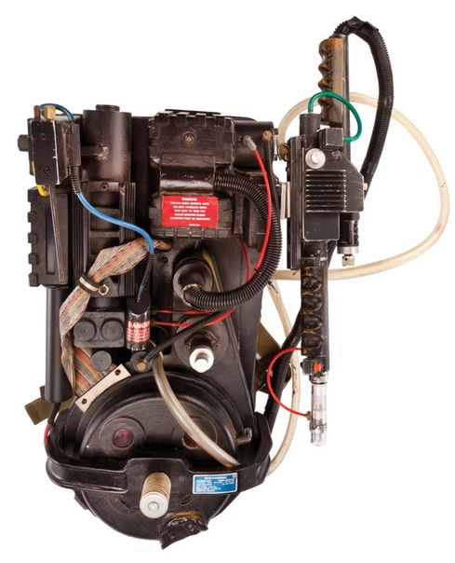

Охотники за привидениями  
4)   
Шляпник  
5) 

Скейт Марти МакФлая  
  
  
КАДРЫ  
  
1) 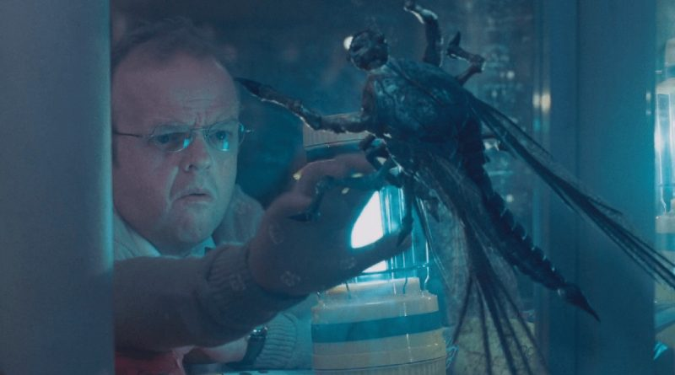  
(Мгла)  
2) 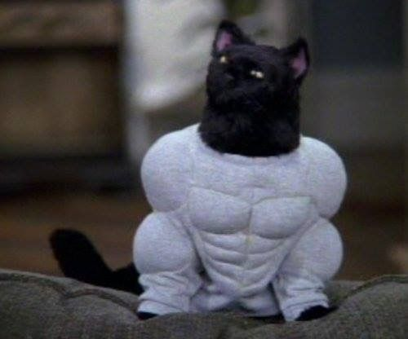  
(Сабрина Маленькая ведьма)  
3) 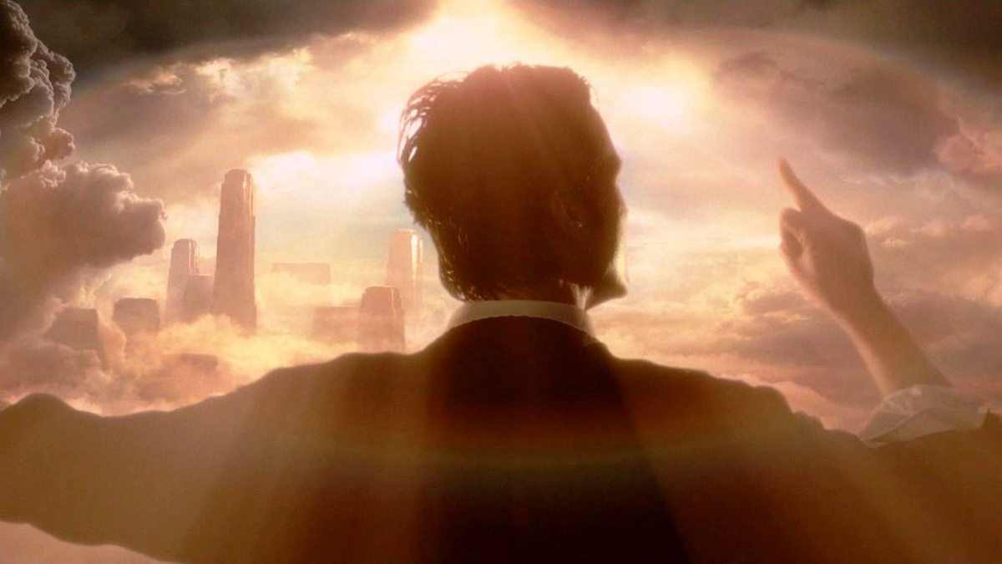  
(Константин)  
4) 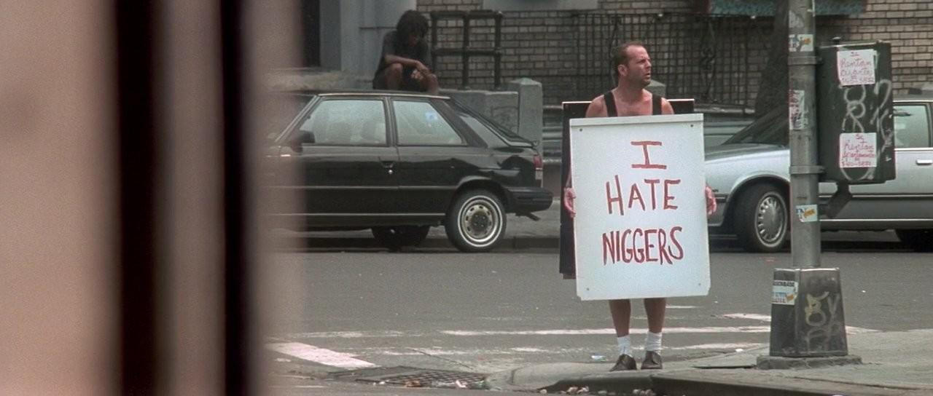  
(Крепкий орешек 3)  
5) 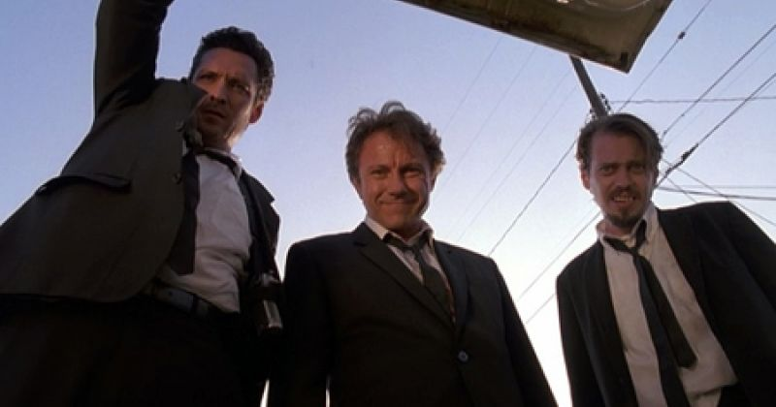  
(Бешенные псы)  
6) 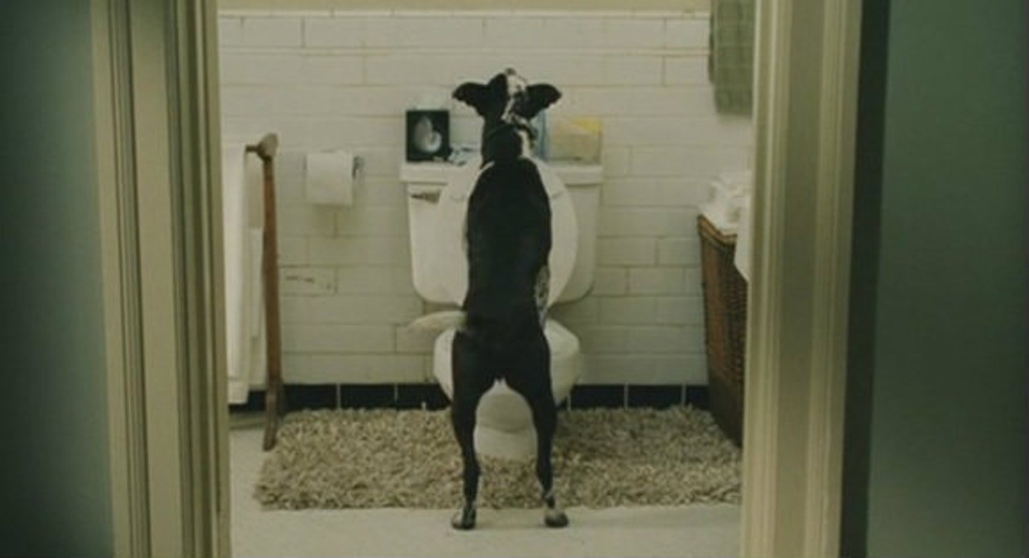  
(Брюс Всемогущий)  
7) 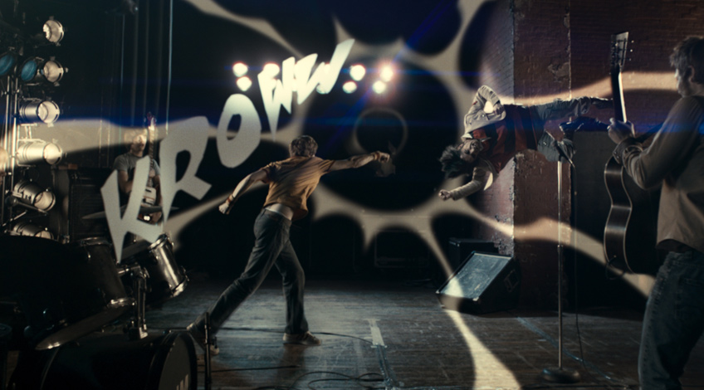  
(Скотт Пиллигрим против всех)  
8)  
  
  
  
САУНДТРЕКИ  
1) Chapter Doof (Мед Макс, дорога ярости)  
2) The Misty Mountains (Хоббит: Нежданное путешествие)  
3) Jack Sparrow (Пираты Карибского моря: Сундук мертвеца)  
4) Челюсти  
5)Санта Барбара  
6) The Last March of the Ents (Властелин колец: Две крепости)  
7) Светлячок  
8)Чёрный плащ  
9)Зена – королева воинов  
10)Люди в чёрном  
11)Чип и Дейл  
12)Полицейская академия  
  
  
  
  
  
  
Раунд 3  
  
????  
200)  
400) Свою самую злодейскую роль Аль Пачино сыграл в этом фильме (Адвокат Дьявола)  
600)  
800)  
1000)  
  
  
КАДРЫ  
1) 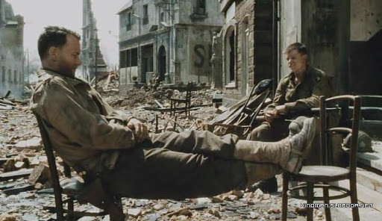  
(Спасение рядового Райана)  
2) 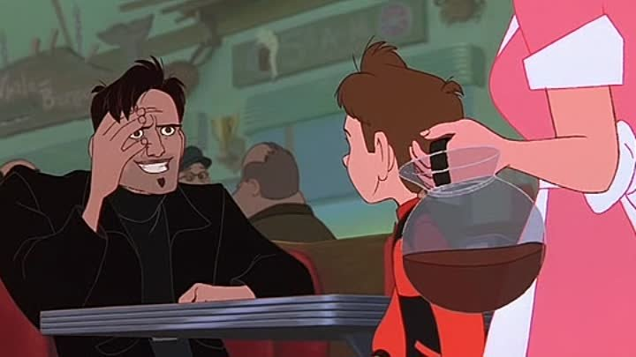  
(Стальной гигант)  
3) 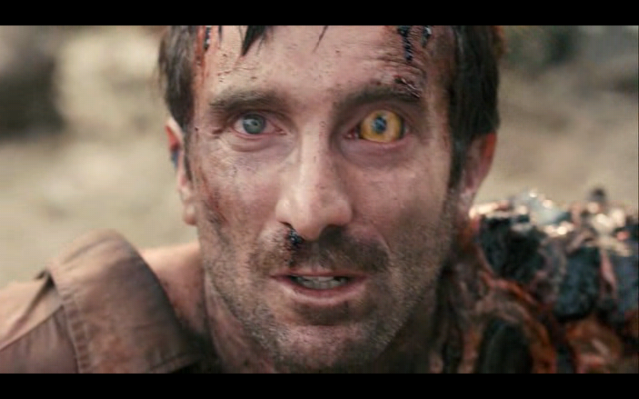  
Район н 9  
4)   
(Вассаби)  
5)   
(Чарли и шоколадная фабрика)  
6) 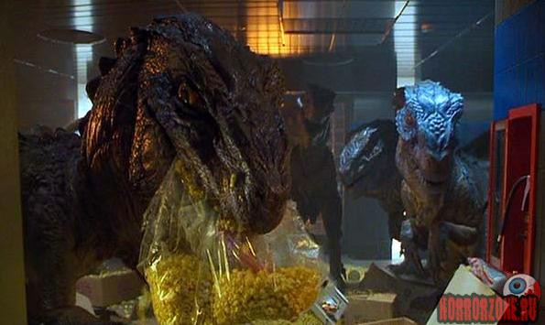  
Годзилла  
7) 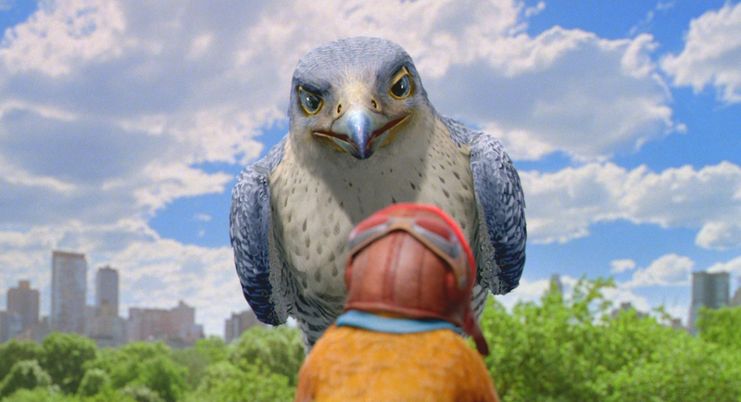  
Стюарт Литтл 2  
8) 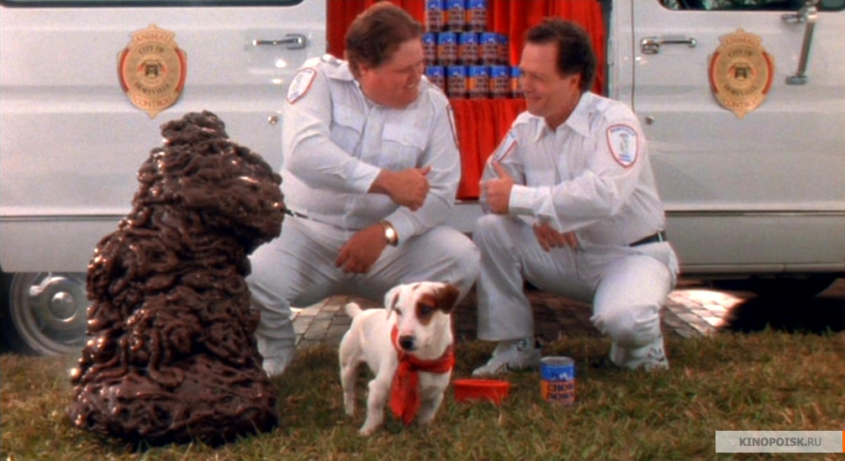  
Трудный ребёнок 2  
9)   
1408  
10) 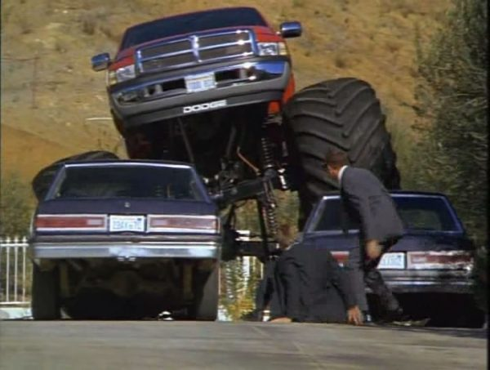  
Няньки  
11) 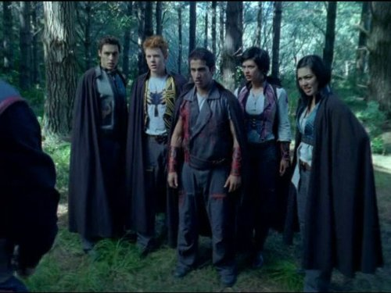  
Могучие рейнджеры : Мистическая сила  
12)  
  
САУНДТРЕКИ  
  
1) Tito & Tarantula — After Dark ( От заката до рассвета)  
2) Journey to the Island (Парк Юрск периода)  
3) I am the Doctor (11th Doctor theme) (Доктор Кто)  
4) Guy Love (Клиника)  
5)Приключения Джеки Чана оп  
6)Вуншпунш оп  
7) Тихоокеанский Рубеж  
8) Journey to Transylvania Ван хельсинг  
9)  
  
  
  
  
  
Раунд 4  
  
1) Музыкальная драма 2014 года о джазовом барабанщике (Одержимость)  
2) Лицо главной героини совсем не соответствует названию этого фильма (Голодные игры)  
3) В фильме «1+1» ниггер заработал 11 тысяч евро таким образом (Намалевал и продал картину)  
4) Именно это ограбили герои фильма «Бешенные псы» (Ювелирная лавка)  
  
  
  
САУНДТРЕКИ  
1) (Шерлок Холмс) Marital Sabotage  
2) Kenny Rogers — Just Dropped In (Большой Лебовски)  
3) Surf Rider (Криминальное Чтиво)  
4) L'Arena (Убить Билла)  
5) Горец   
6) I Will Go Sailing no More (История игрушек)  
  
  
КАДРЫ  
1)   
(Эллизиум)  
2) 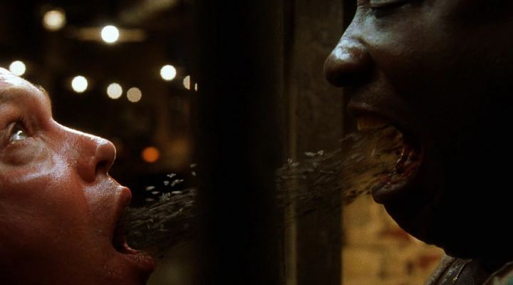  
(Зелёная Миля)  
3)   
(Легенда о Корре)  
4) 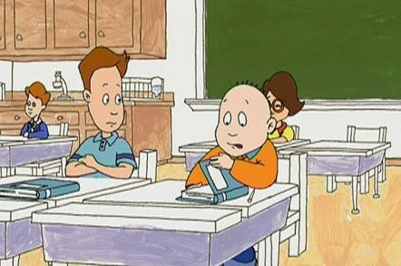  
(Детки из класса 402)  
5) 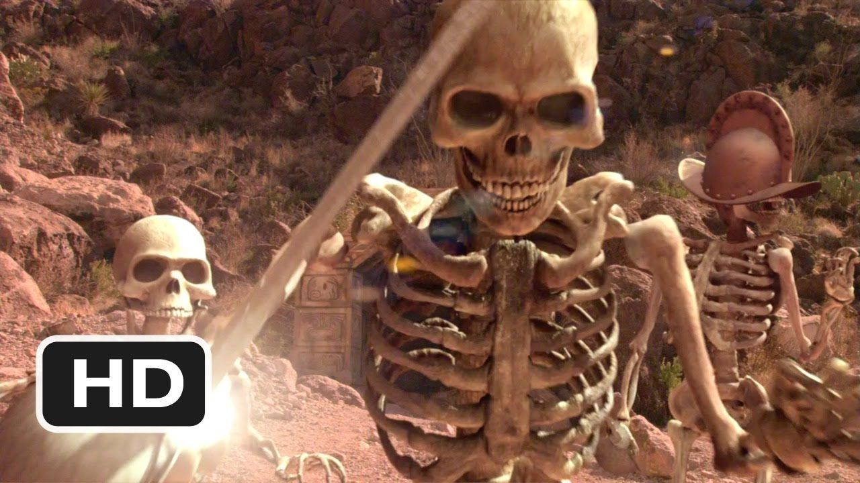  
(Дети шпионов 2)  
  
  
  
САУНДТРЕКИ  
1) Hymn to the Sea ( Титаник)  
2) Удивительные странствия Геракла оп  
3) Астерикс и Обеликс против Цезаря  
4) Звездный десант  
5) Комиссар Рекс оп  
6) Бегущий по Лезвию   
7)  
  
  
  
  
  
  
  
лаолафдалфыадыоад  
1) Вечное сияние чистого разума  
  
2)

